UNIVERSIDAD DEL SURESTE

MEDICINA VETERINARIA Y ZOOTECNIA

CAMPUS TUXTLA GUTIÉRREZ CHIAPAS

BIOQUÍMICA II

PRESENTA:

CÉSAR ALEJANDRO OCAMPO SOLÍS

2° CUATRIMESTRE

DOCENTE:

MVZ JOSÉ LUIS FLORES

TUXTLA GUTIÉRREZ CHIAPAS. MARZO, 2025

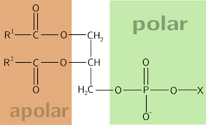Los metabolitos comunes son los triglicéridos, fosfolípidos, colesterol, acidos grasos, acetil-coenzima , palmitoleato y un breve resumen de que son:

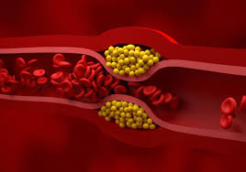

Triglicéridos: Son ésteres de glicerol y ácidos grasos.

Fosfolípidos: Son componentes esenciales de las membranas biológicas.

Colesterol: Es un componente de las membranas biológicas.

Ácidos grasos: Son moléculas que se degradan para producir energía.

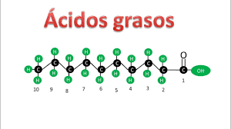

Acetil-coenzima A (acetil-CoA): Es un metabolito central en el metabolismo lipídico.

Palmitoleato: Es una hormona que mejora la sensibilidad de las células a la insulina.

Y hablando de los órganos podemos observar que tenemos al hígado y el páncreas, pero investigando un poco más logre encontrar que también podemos encontrar el metabolismo del hígado.

En algunos órganos o tejidos

* El tejido nervioso, muscular, adiposo y el hígado son órganos que utilizan diferentes criterios para satisfacer sus necesidades energéticas.
* El hígado y el páncreas son órganos metabólicos fundamentales que producen hormonas y enzimas que regulan el metabolismo de lípidos y carbohidratos.
* El páncreas regula la cantidad de carbohidratos en la sangre.

Estados del cuerpo

* El cuerpo tiene tres estados metabólicos principales: absorción (cuando se está alimentado), posabsorción (en ayunas) y inanición.
* El perfil metabólico de cada órgano se adapta a cada uno de estos estados.
* El control hormonal y nervioso interrelaciona los órganos.

Vías metabólicas

* Las vías metabólicas pueden dividirse en dos categorías según sus efectos: anabólicas y catabólicas.
* La fotosíntesis es una vía anabólica, mientras que la respiración celular es una vía catabólica.
* El sistema de aporte energético del organismo tiene tres vías fundamentales: anaeróbica aláctica, anaeróbica láctica y aeróbica.

El hígado y el páncreas son órganos metabólicos fundamentales. Producen hormonas y enzimas que rigen la compleja regulación del metabolismo de lípidos y carbohidratos

El páncreas secreta enzimas digestivas al duodeno y hormonas al torrente sanguíneo. Las enzimas digestivas (como la amilasa, la lipasa y la tripsina) son liberadas por las células de los ácidos y circulan por el interior del conducto pancreático.

Y bueno todo esto nos lleva al siguiente punto metabolismo del páncreas y este participa en el metabolismo de la glucosa, la digestión y el metabolismo del hierro.

Metabolismo de la glucosa

* El páncreas produce insulina, que ayuda a controlar los niveles de glucosa en la sangre.
* La insulina estimula la captación de glucosa en los tejidos, su almacenamiento como glucógeno, y la utilización de la glucosa para obtener energía.

Digestión

* El páncreas produce enzimas que ayudan a descomponer los carbohidratos, las proteínas y las grasas de los alimentos.
* Estas enzimas se liberan en el duodeno y bajan por el conducto pancreático hasta el conducto colédoco.

Metabolismo del hierro

* El metabolismo del hierro está relacionado con la pancreatitis, una enfermedad digestiva común.
* La pancreatitis aguda y crónica pueden estar relacionadas con la deposición de hierro en el páncreas.

Otros roles del páncreas

* El páncreas también regula electrolitos y interactúa con otros órganos y sistemas del cuerpo.

Para mantener la salud del páncreas, es importante llevar una dieta equilibrada y hacer ejercicio regularmente.

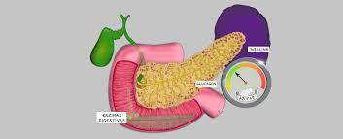

Y por ultimo pero no menos importante podemos llegar a ver el metabolismo del cerebro y este consiste de los siguientes pasos, es el proceso de utilizar glucosa y otros sustratos para generar energía y mantener las funciones del cerebro. Es uno de los procesos metabólicos más activos del cuerpo.

Características del metabolismo cerebral

* El cerebro consume alrededor de una quinta parte del oxígeno que utiliza el cuerpo.
* El cerebro es muy vulnerable a la hipoxia y la hipoperfusión.
* El metabolismo cerebral puede alterarse en condiciones fisiológicas y patológicas.
* El cerebro utiliza preferentemente el metabolismo aeróbico de la glucosa.
* El metabolismo cerebral es fundamental para la síntesis de neurotransmisores y el mantenimiento del equilibrio en los sistemas neuronales.

